**السؤال الأول :**اختار الإجابة الصحيحة لكل مما يلي :

1. قيمة س في المعادلة الاتية 2س-3=7 هي س = ------------ :

أ. 6.5 ب. -5 ج. 5 د. 10

2. أي النقاط الاتية تنتمي الى مجموعة حل المتباينة 2س + ص **<** 3 :

أ. ( 0 ، 1 ) ب. ( -1 ، 3 ) ج. ( 2 ، 3 ) د. ( -2 ، 1 ).

3. أي من النقاط الاتية تمثل حل المعادلتين س2 – ص2 =8 ، س + ص = 2 :

أ. ( -3 ، 1 ) ب. ( -1 ، 3 ) ج. ( 3 ، -1 ) د. ( 5 ، -3 ).

4. اذا كان 3س = 6 ، 2ص + س = 20 فان قيمة ص = -------

أ. 2 ب. 9 ج. 18 د. – 4 .

5. المقدار س2 – 12 س + 36 هي مفكوك المقدار -------- :

أ. ( س + 6)2 ب. ( س + 12)2 ج. ( س -6)2 د. ( 6س + 36)2 .

6. مجتمع عدد افراده 200 شخص أراد باحث اخذ عينة حجمها 20% فان عدد افراد العينة يساوي ----

أ. 40 ب. 20 ج. 100 د. 80 .

7. عينة عشوائية منتظمة كالاتي 6 ، 11 ، 16 ، ---- ، ---- ، ----- فان رقم الشخص الخامس هو :

أ. 20 ب. 25 ج. 21 د. 26 .

8. العينة الاحتمالية فيما يلي هي ------------ :

أ. كرة الثلج ب. القصدية ج. الطبقية د. العرضية (الصدفة )

**السؤال الثاني :**أ. احل النظام الاتي بطريقة الحذف 2س – 3ص = -9 , س + 3ص = 6

ب. امثل مجموعة حل نظام ( المتباينات ) التالي بيانيا 2س + ص > 4 ، س + ص > 2

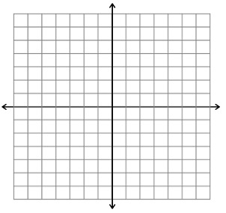

**السؤال الثالث :** يراد اختيار عينة طبقية عدد افرادها 60 طالبا من مدرسة حسب الجدول :

أوضح الطريقة التي يتم فيها اختيار العينة ؟

|  |  |  |  |
| --- | --- | --- | --- |
| *الصف* | *العاشر* | *الحادي عشر* | *الثاني عشر* |
| *العدد* | 100 | 140 | 60 |

**السؤال الرابع :** يراد سحب عينة عشوائية منتظمة حجمها 90 فردا من مجتمع عدد افراده 450 فردا :

ا) احسب المسافة الثابتة ؟ 2) اذا كان رقم ثالث شخص 12 احسب رقم اول شخص واخر شخص ؟